Temat : Dbamy o ziemię –Nie śmiecimy.

- Opowiedz historyjkę.

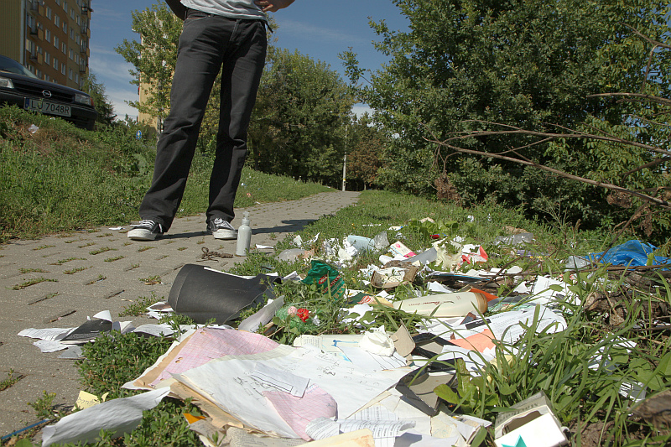

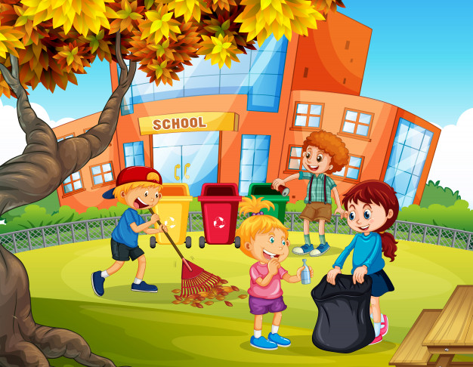

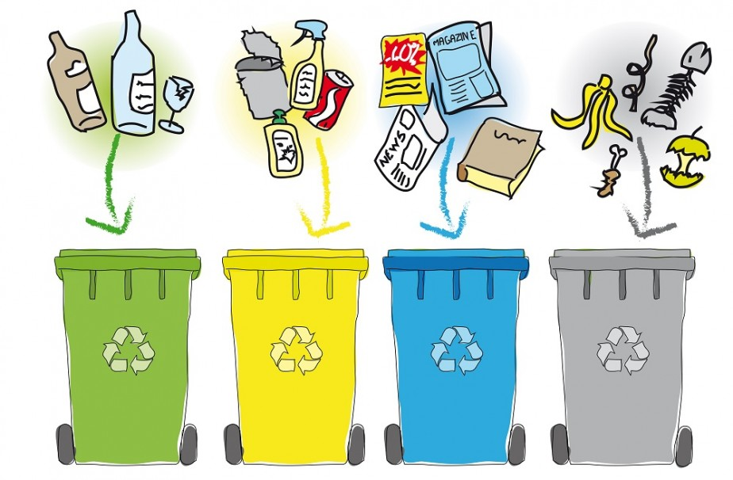

- Pytania do historyjki :
-Co by było gdyby nie było koszy na śmieci?
-Dlaczego powinny być kosze na śmieci?
- Czy korzystacie z koszy na śmieci?
- Song about recykling : https://www.youtube.com/watch?v=Q53kNmxTgPw
- Bajka o recyklingu – Eko patrol : https://www.youtube.com/watch?v=I-b0z5LqhKc

